心系投资者 携手共行动
《股东来了》2022暨防非宣传月投教宣传活动——走进青羊区青华社区工作简报
宏信证券红庙子街投教基地
2022年6月2日

为进一步贯彻落实中国证监会党委关于资本市场人民性的要求和保护投资者合法权益的职责，在证监会办公厅、投保局的指导下，第五届《股东来了》投资者权益知识竞赛活动（简称《股东来了》2022），以寓教于乐的方式普及权益知识，引领中小投资者“全面知权、积极行权、依法维权”。同时，证监会于5月初启动了第三届全国防范非法证券期货宣传月（简称“防非宣传月”）活动，并在5月15日当天启动了为期2个月的“防非护财产 捐步助乡村”健步走活动，作为本届防非宣传月的特色活动。
6月2日当天，宏信证券红庙子街投教基地（以下简称“投教基地”）在四川证监局的指导下，联合宏信证券成都二环路东二段证券营业部组成本次投教工作小组，走进成都青羊区青华社区，共同开展以《股东来了》2022暨防非宣传月为主题的线下专题课堂及宣传活动。这是投教基地首次与青羊区青华社区合作。
投教工作小组一早就来到社区布置活动现场，调试课件、张贴海报，摆放投教产品等。投教产品涵盖了“读懂上市公司报告”、“股东来了”宣传手卡、“打非健步走”活动宣传手卡以及防非等近期热点内容。本次活动吸引到该社区下辖近40名中小企业主参加，发放宣传资料200余份。
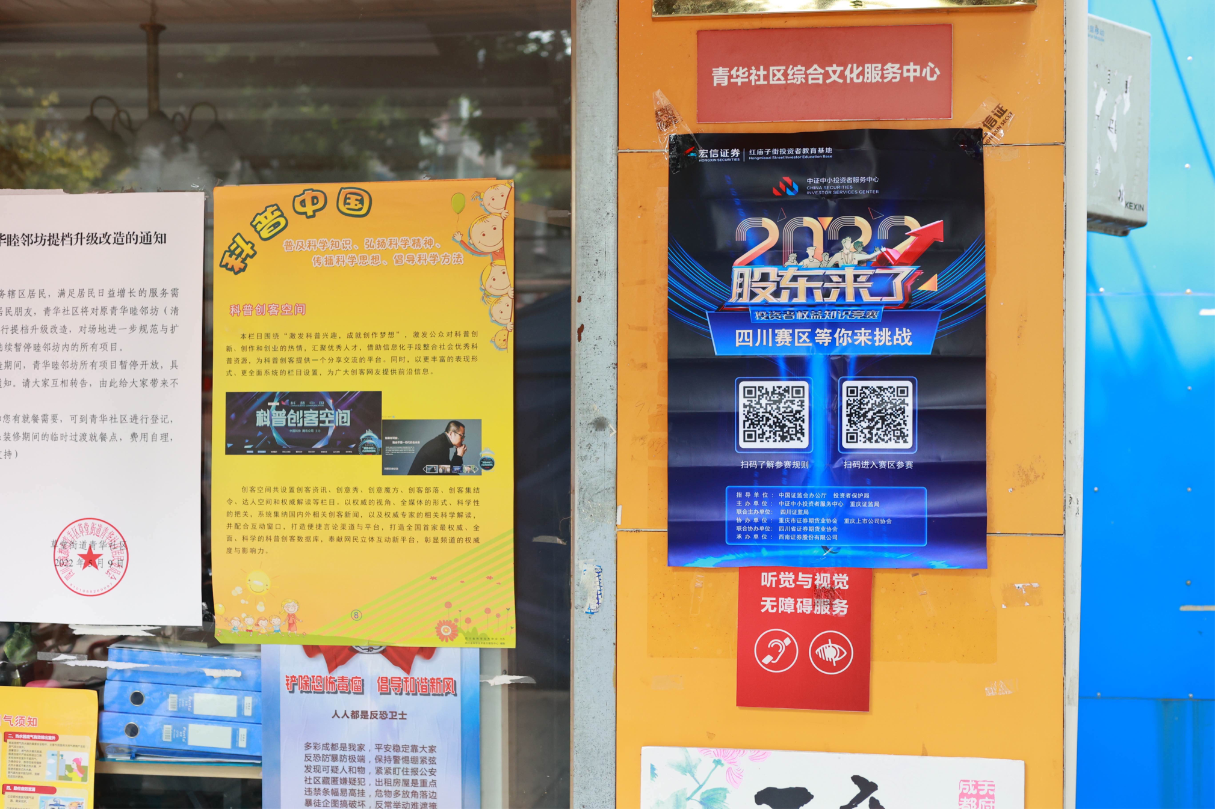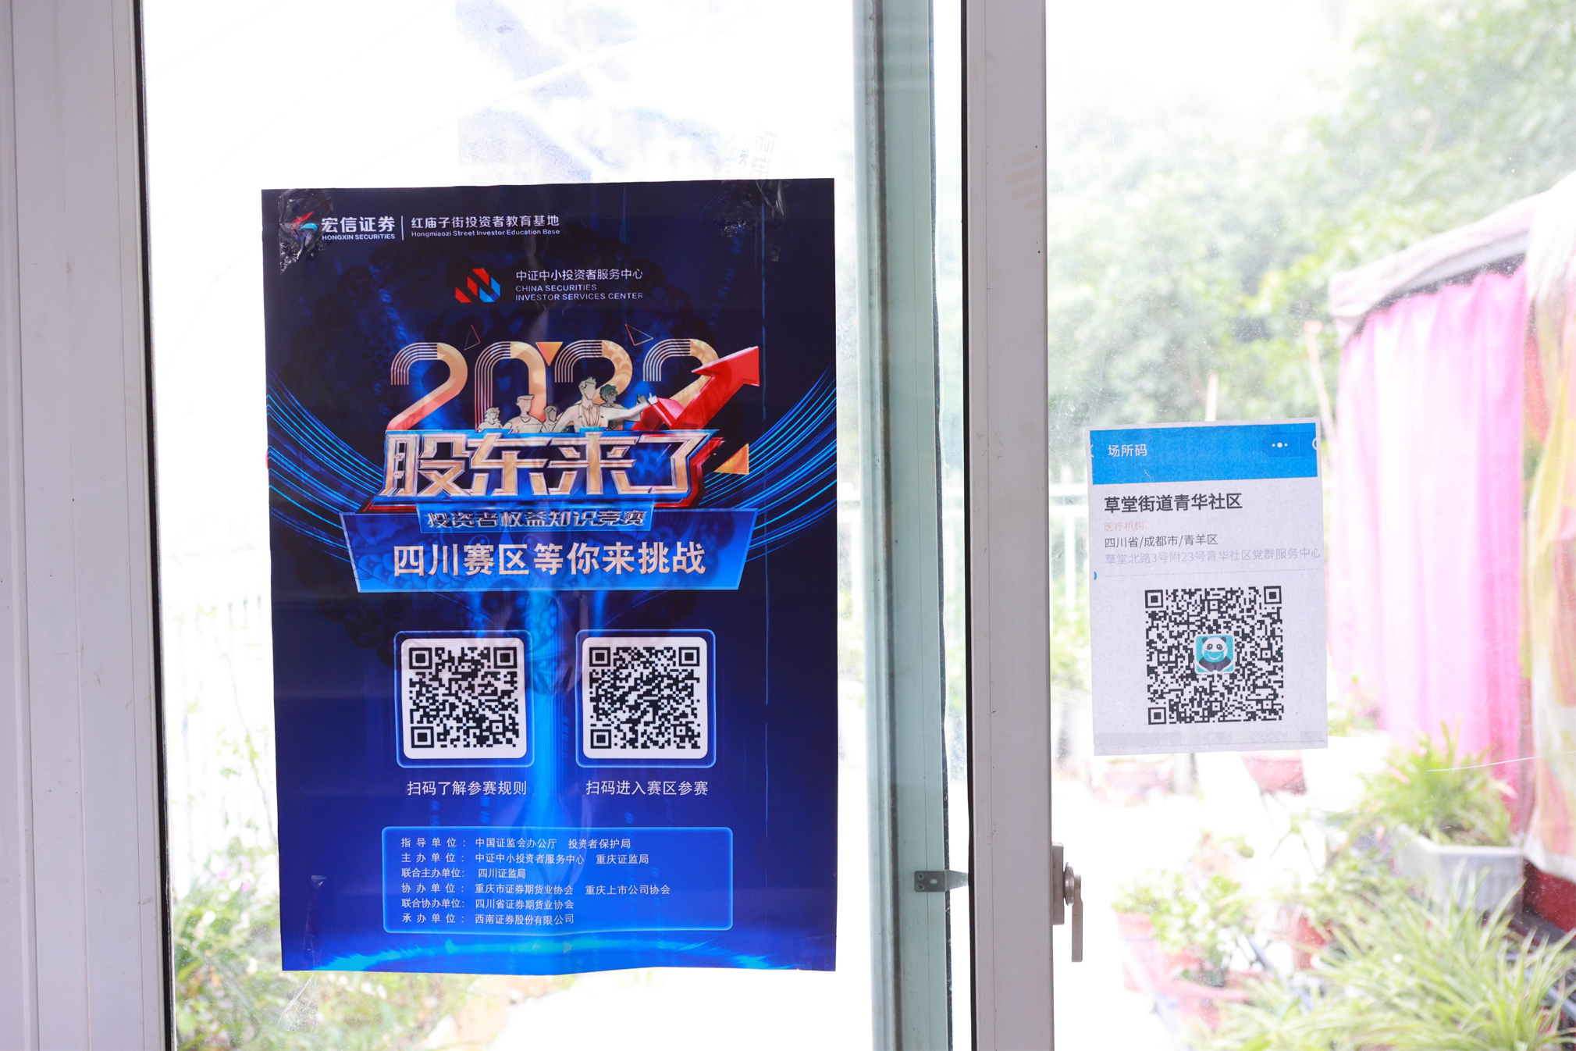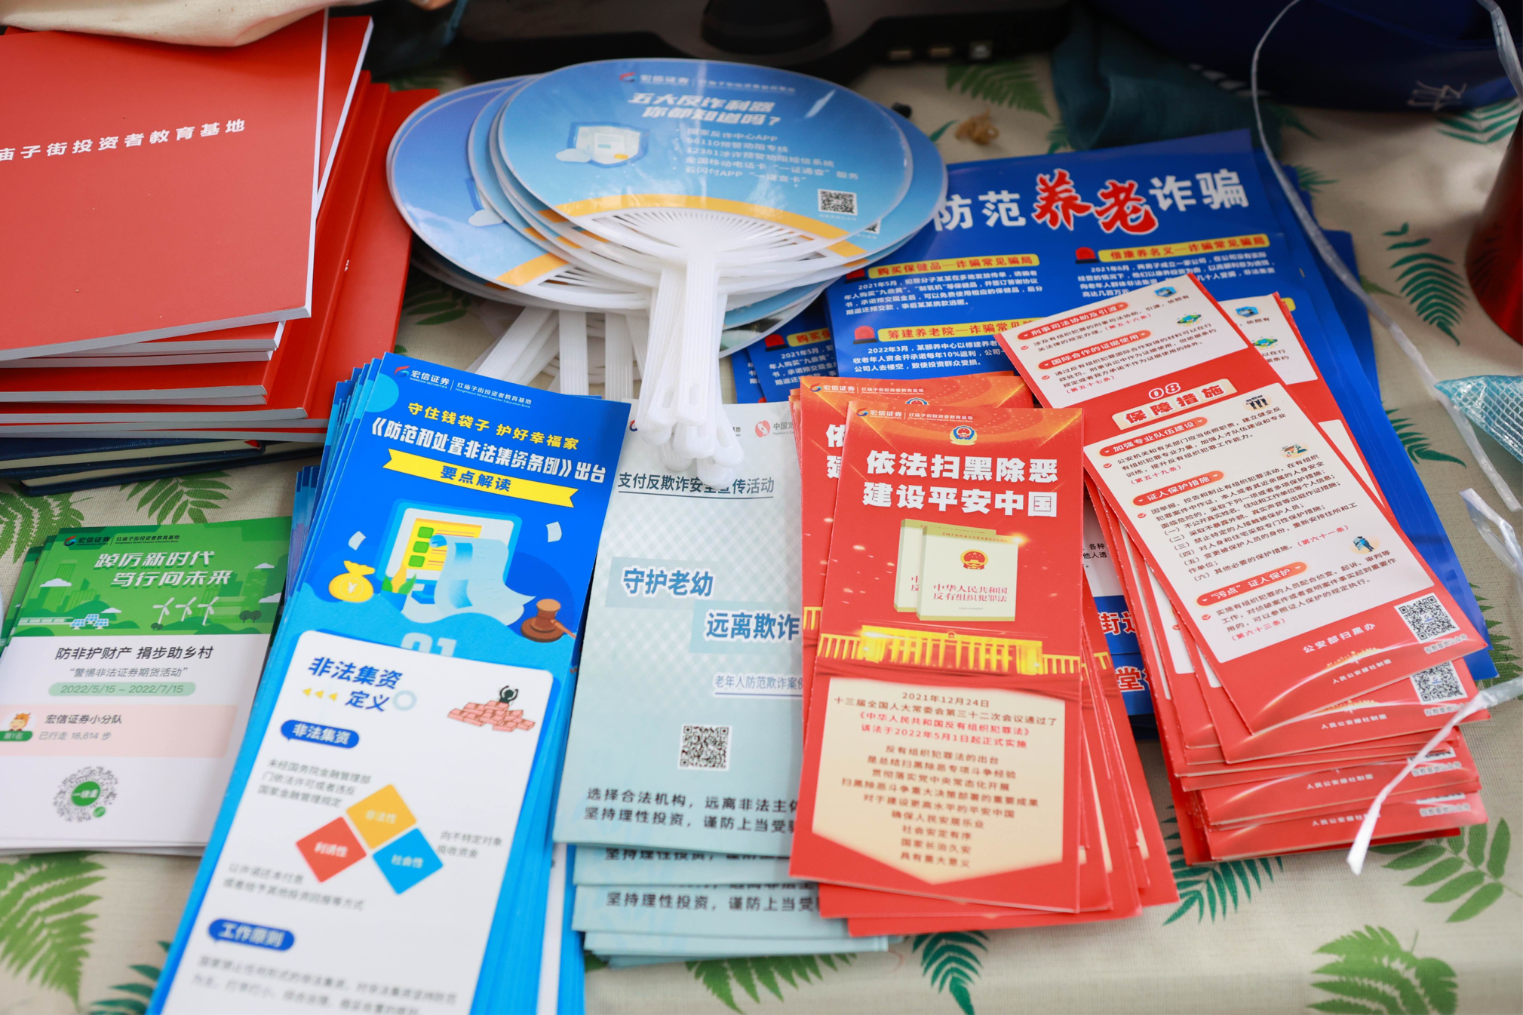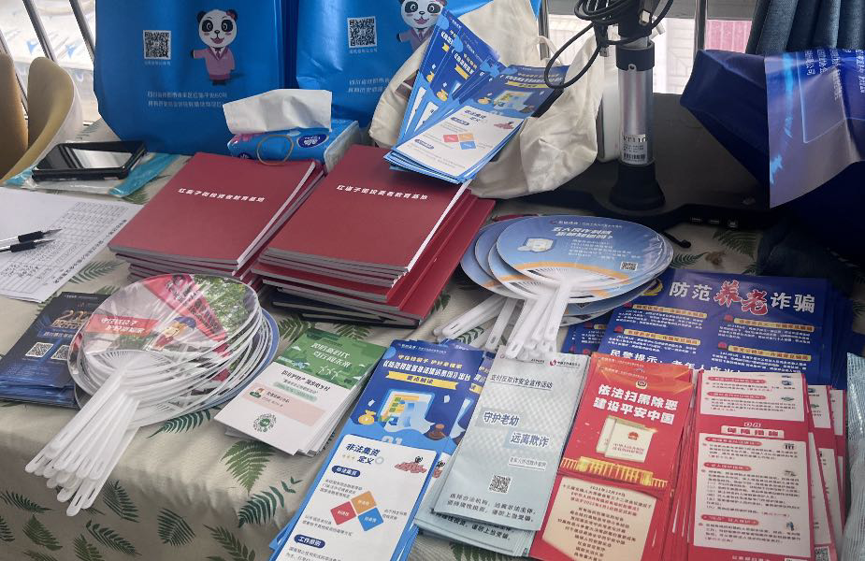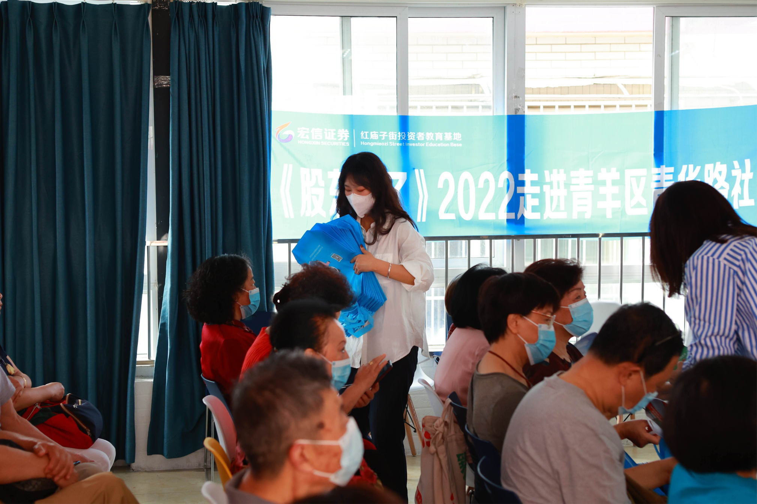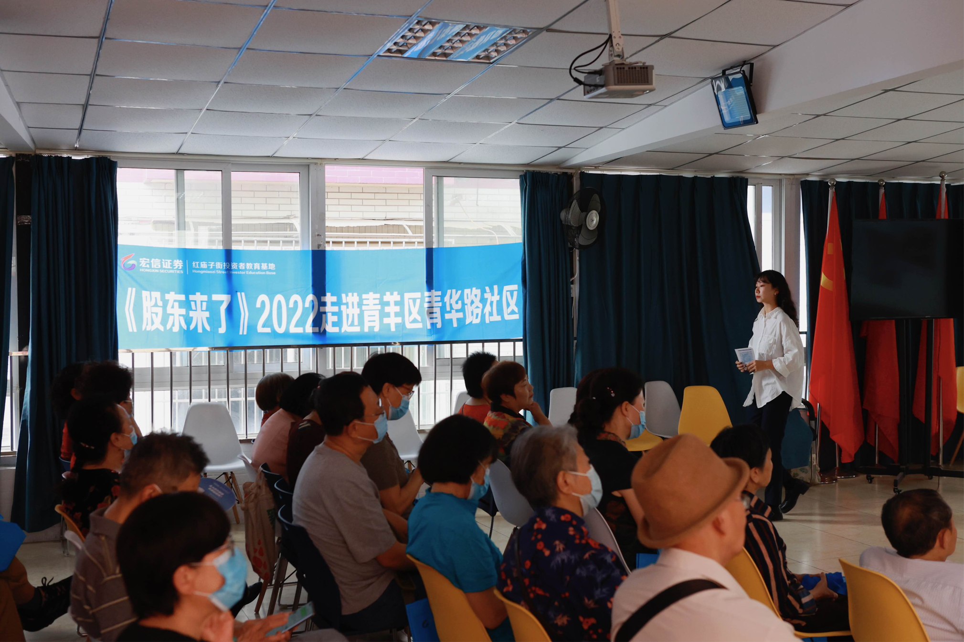
在活动中，投教基地通过约半小时的专题课堂讲授，向与会人员介绍《股东来了》2022活动及参与方式；同时，着力“常见的非法证券期货活动”、“五大反诈利器”等重点进行讲授，倡导理性投资，让大家充分了解防非宣传月“防非护财产，捐步助乡村”活动的背景意义、赛事规则以及参与方式等。与会人员纷纷积极扫码参加《股东来了》2022答题活动以及健步走活动。
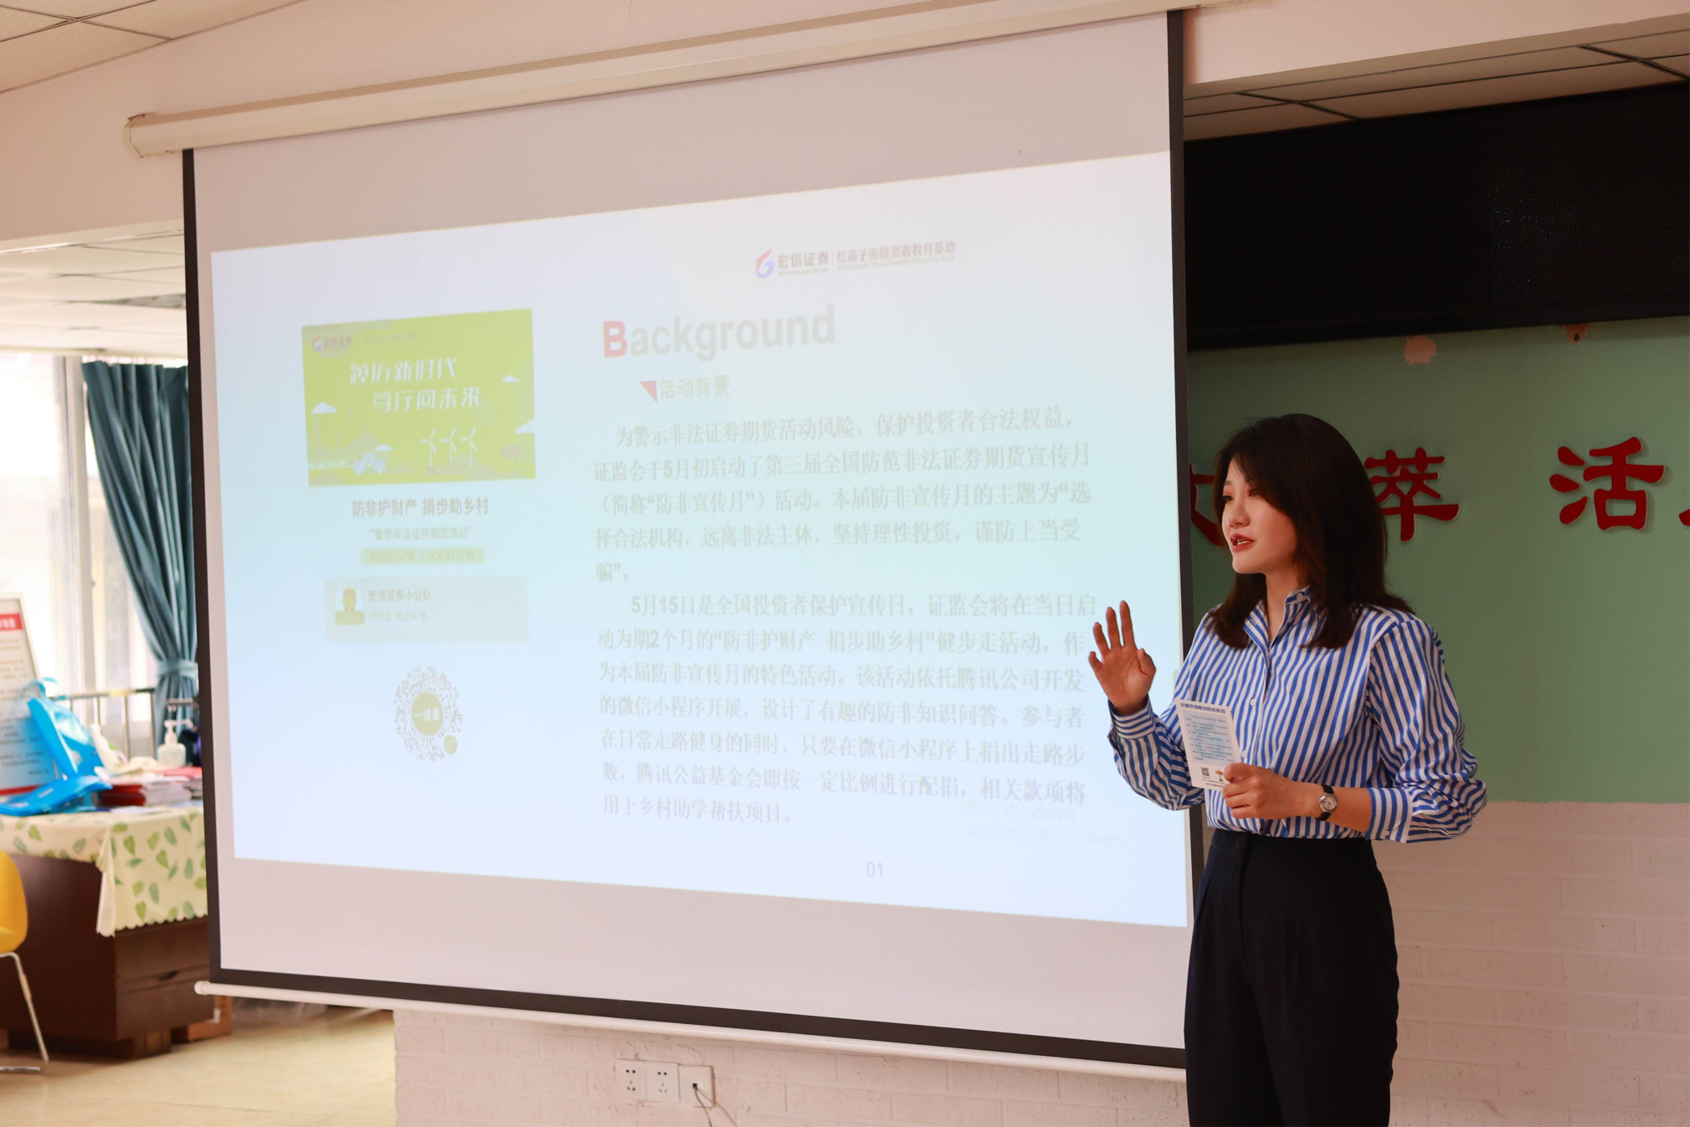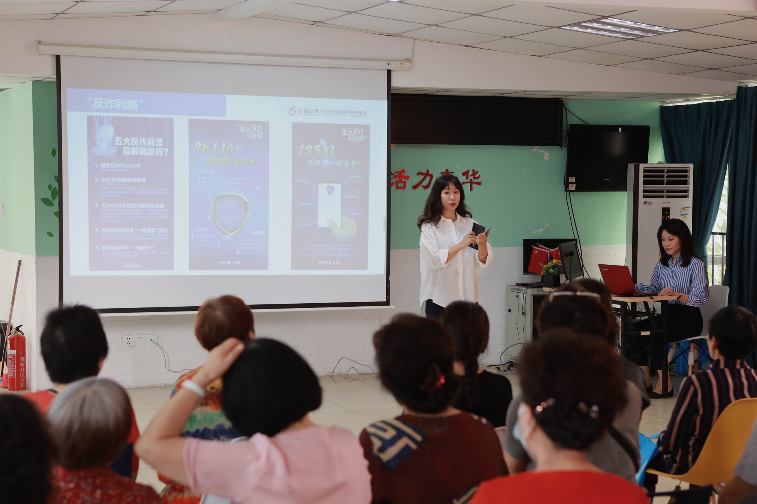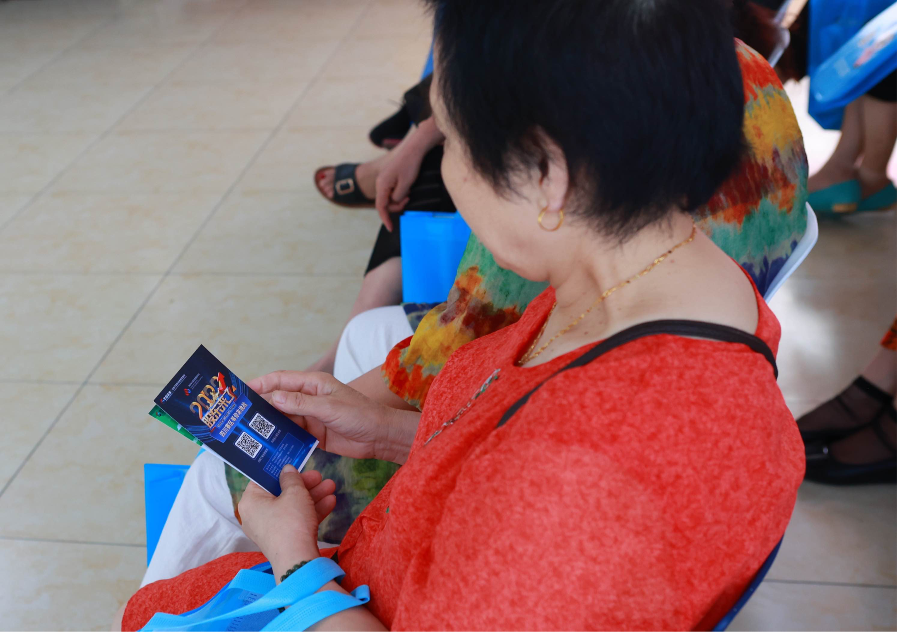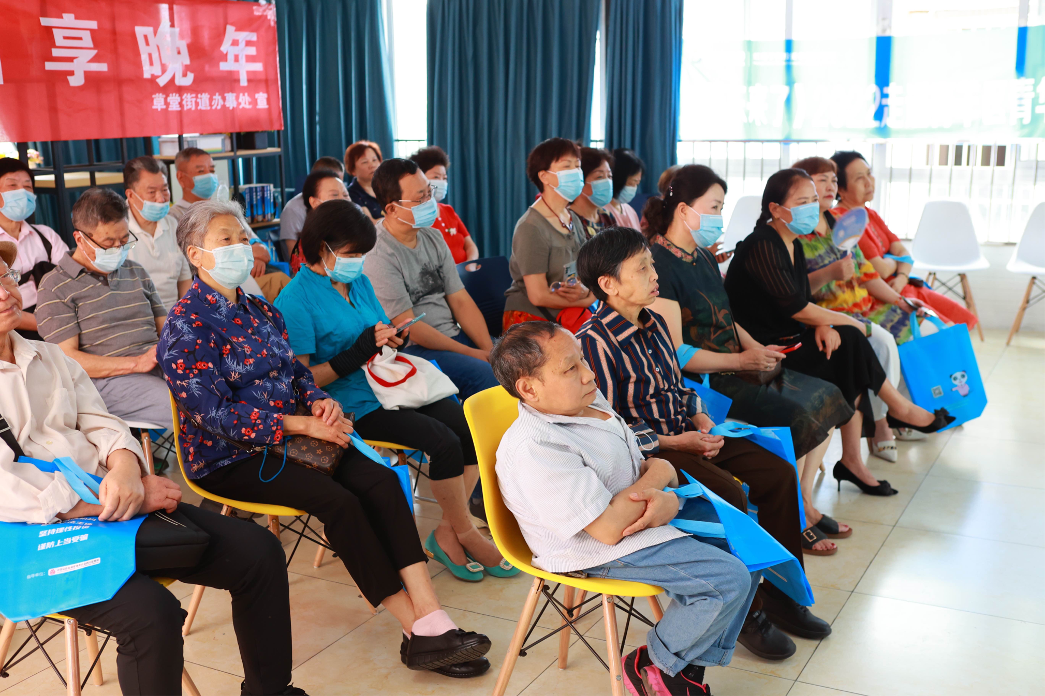
针对本次活动的对象为社区下辖各中小企业经营负责人，投教基地特别邀请了社区刘主任为大家讲解四川省《关于做好金融助企纾困工作的通知》政策。该通知是由四川省地方金融监管局联合人民银行成都分行、省财政厅、四川银保监局、四川证监局、外汇局四川省分局印发,提出了四川金融助企纾困19条措施，指导全省金融机构及各地区落地落实金融惠企利民政策，促进金融资源向重点领域、薄弱环节和受疫情影响严重的行业企业倾斜，积极支持稳增长。
本次专题活动在热情掌声中圆满结束，除了本次活动外，投教基地还将深化与青华社区的合作，针对中小企业主、老年群众、学生等不同群体开展有针对的投教活动。投教基地也将不断总结工作经验，在《股东来了》2022暨防非宣传月活动期间继续开展丰富多彩的投教活动，进一步普及股东权益知识，培育积极股东文化，让投资者保护理念深入人心，切实维护广大投资者合法权益。
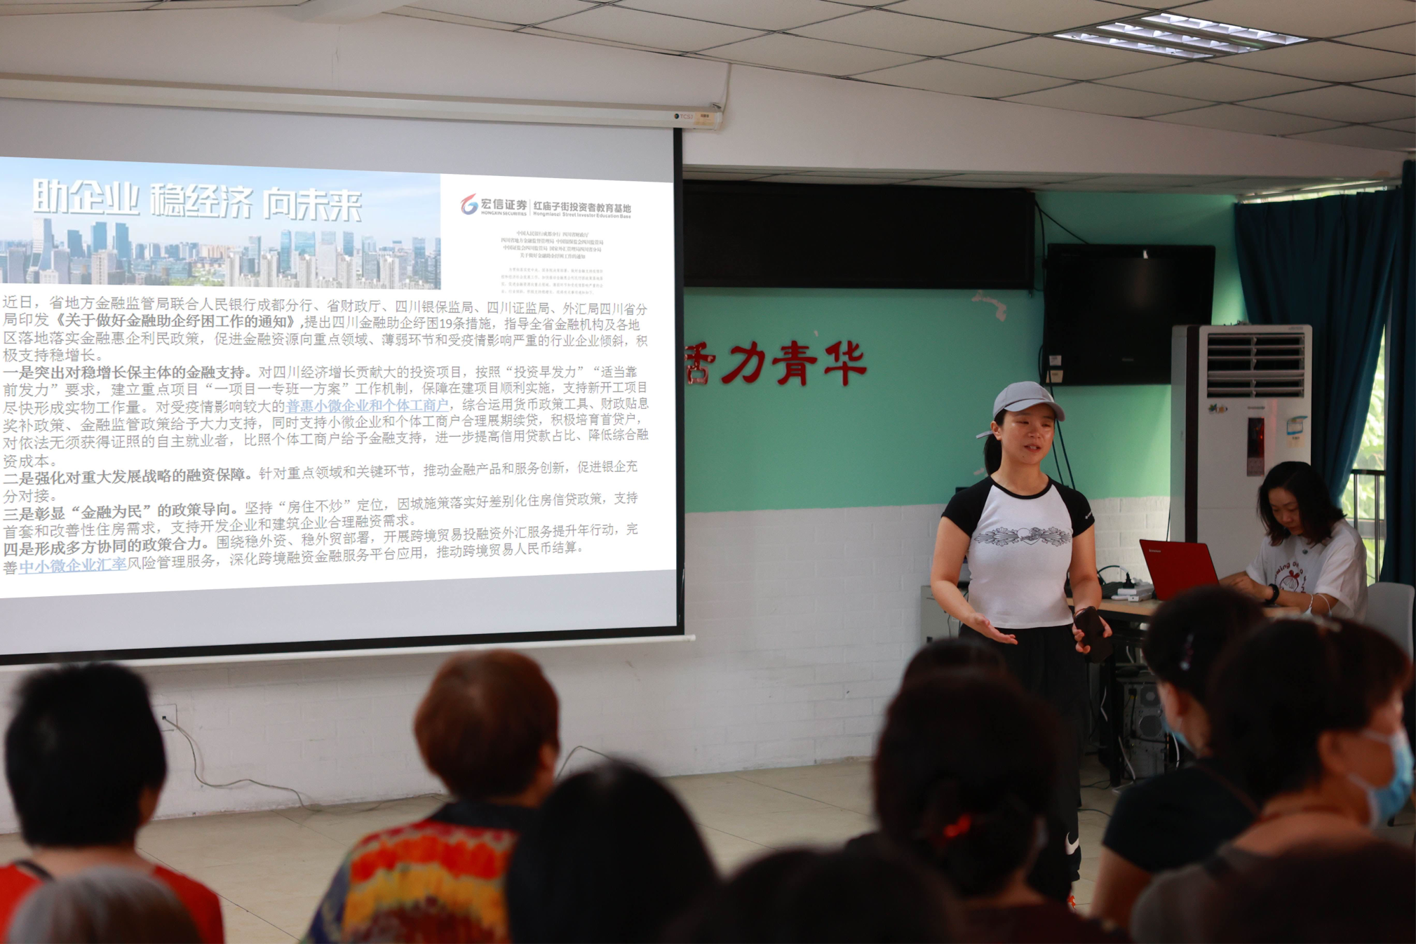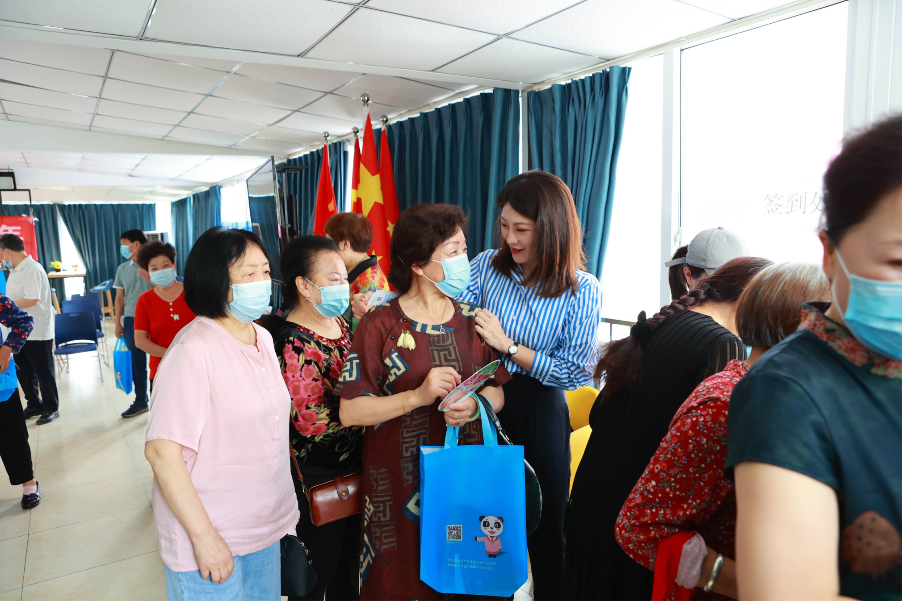

红庙子街投资者教育基地
2022年6月2日
图：程林
文：刘玲钰

